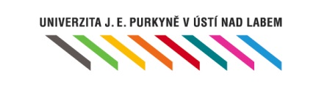

Studenti a absolventi ocenění za akademický rok 2021/2022

Statutární město Teplice
Bc. Hana Sedláčková, FUD
BcA. Natálie Švehlová, FUD
Bc. Kamila Egermaierová, FZS
Bc. Kamila Novotná Floriančičová, PřF
Mgr. Pavel Mlýnek, PřF

Město Trmice
Mgr. Terezie Řeřichová, PF

Hospodářská a sociální rada Ústecka, o. s.

Bc. Viktor Pavel Vávra, FSI

Divize Čechy Zdravotní pojišťovny MVČR
Bc. Andrea Hančová, FZS

ČEZ Teplárenská, a.s.

Bc. Jiří Škrába, FSI

Všeobecná zdravotní pojišťovna, pobočka Ústí n.L.
Markéta Koželská, FZS

Biskupství litoměřické
Mgr. Monika Stará, FF
Bc. Jan Švestka, FF
Natálie Didová, FZS
Mukhammad Mirzoev, FZS
Bc. Klára Kušková, PřF
Bc. Denisa Miletínová, PřF

Statutární město Ústí nad Labem
Bc. Tereza Šťastná, Bc. David Šťastný, FF
Městský obvod UL – město
BcA. Jana Brandtlová, Eva Opltová, FUD

Městský obvod UL – Severní Terasa
Bc. Kristýna Karasová, FZS

Městský obvod UL – Neštěmice
Bc. Kristýna Šedivá, PřF

Sestavila: M. Jarošová, sekretariát rektora

